Рейтинг Форбс 2000 крупнейших компаний мира
В процессе подготовки заметки По следам великих компаний Джима Коллинза. Каковы их результаты сегодня, и что из этого следует… наткнулся на рейтинг Форбс 2000 крупнейших компаний мира. Мне показалось интересным проанализировать этот рейтинг под разными углами зрения.
Методология рейтинга. Специалисты Форбс оперируют данными, доступными на март 2012 г. По каждой компании они собирают информацию об объеме продаж, прибыли, активах и капитализации (рыночной стоимости). По каждому из этих параметров составляется локальный рейтинг, включающий 2000 компаний. Чем выше место компании в локальном рейтинге, тем больше баллов она получает. Компании, не попавшие в один из локальный рейтингов, получают ноль баллов. Далее баллы, набранные во всех 4 локальных рейтингах, суммируются (с одинаковым весом). Наконец, компании ранжируются по набранной сумме. Таким образом, место в рейтинге фактически является неким усреднением по совокупности показателей – объем продаж, прибыль, активы, капитализация (рис. 1–5).
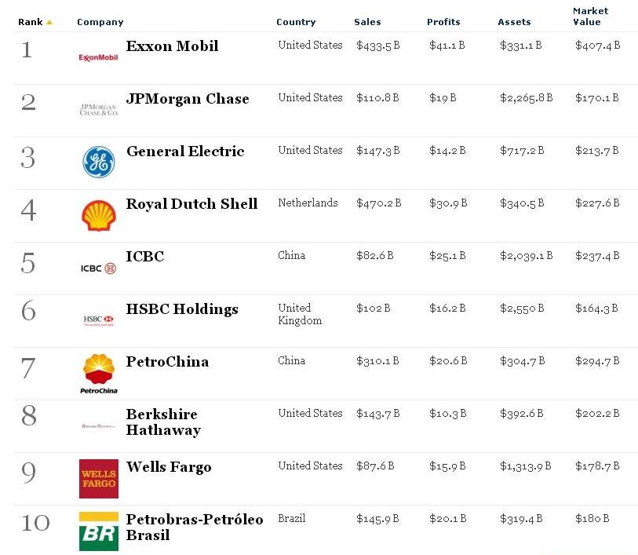
Рис. 1. Лидеры общего рейтинга; все показатели в млрд. долларов; sales – объем продаж, profits – прибыли, assets – активы, market value – капитализация (рыночная стоимость)
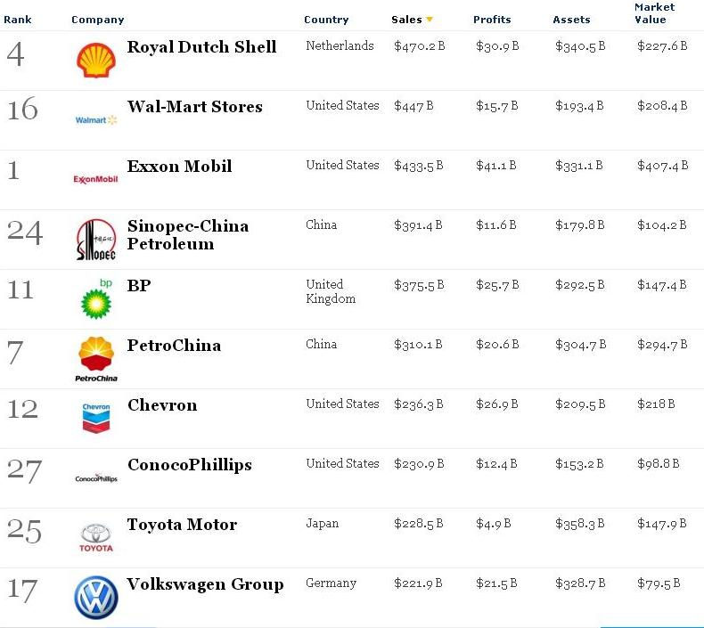
Рис. 2. Лидеры по объему продаж
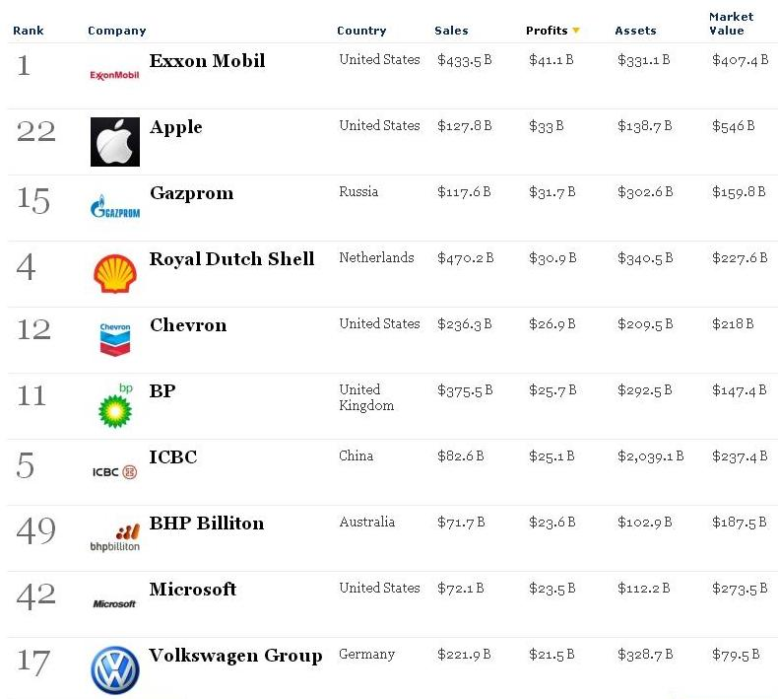
Рис. 3. Лидеры по прибыли
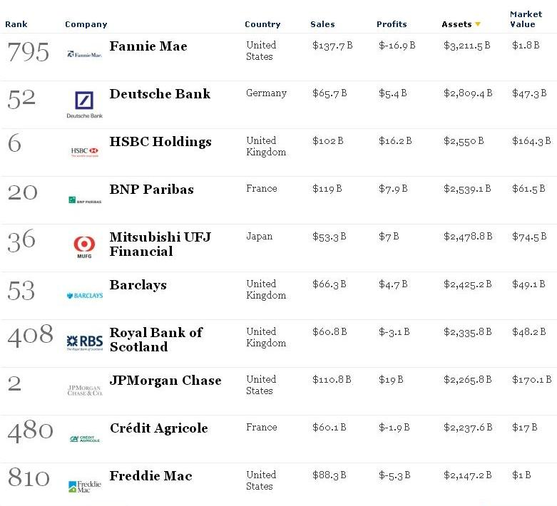
Рис. 4. Лидеры по активам
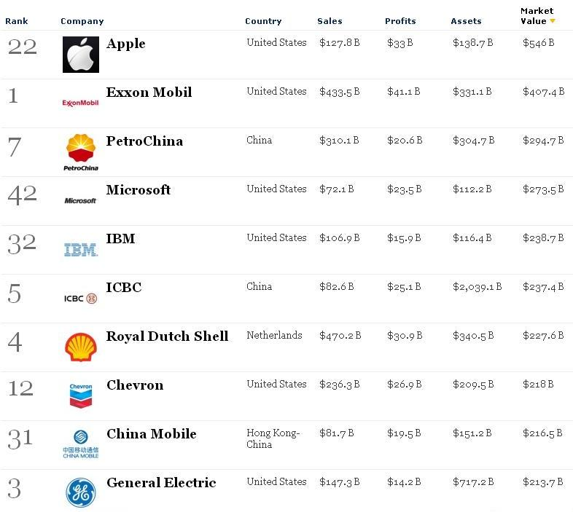
Рис. 5. Лидеры по капитализации
Бросается в глаза, что три показателя – объем продаж, прибыль и капитализация – довольно адекватно отражают лидирующие амбиции компаний. В то же время, активы, похоже, становятся анахронизмом в наше динамичное время. Размер активов отражает прошлое компании, и мало что говорит о ее будущем. Обратите внимание на присутствие среди лидеров рейтинга по активам двух банкротов – Fannie Mae, Freddie Mac – капитализация которых в тысячи раз ниже стоимости активов. Остальные 8 из 10 лидеров рейтинга по активам – банки и финансовые компании, что еще раз подчеркивает глубину текущего банковского кризиса.
А что же наши? В рейтинге 28 российских компаний (рис. 6). Обратите внимание на третье место Газпрома в рейтинге самых прибыльных компаний. По этому показателю Газпром уступает только Exxon Mobil и Apple.
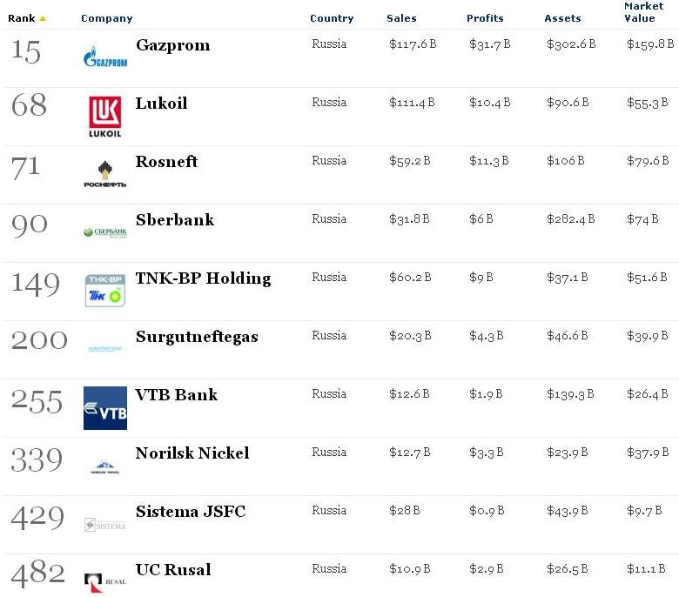
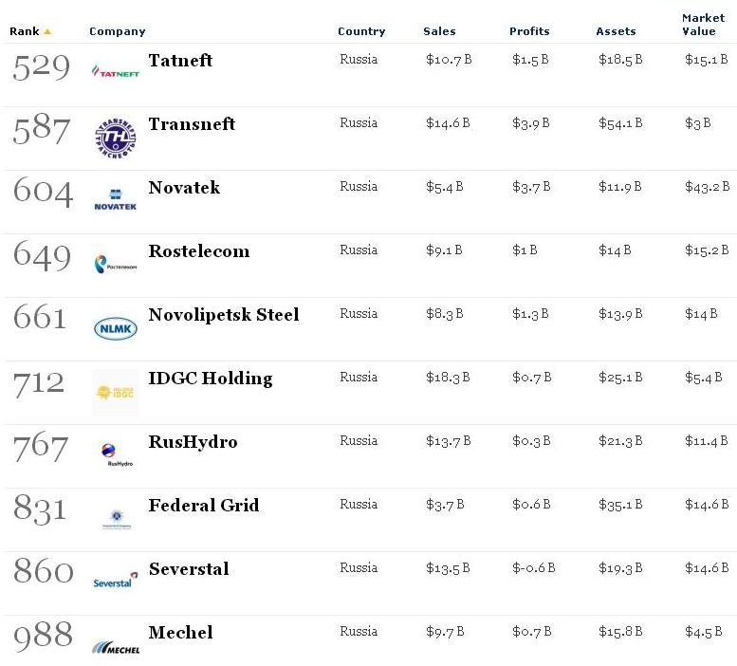
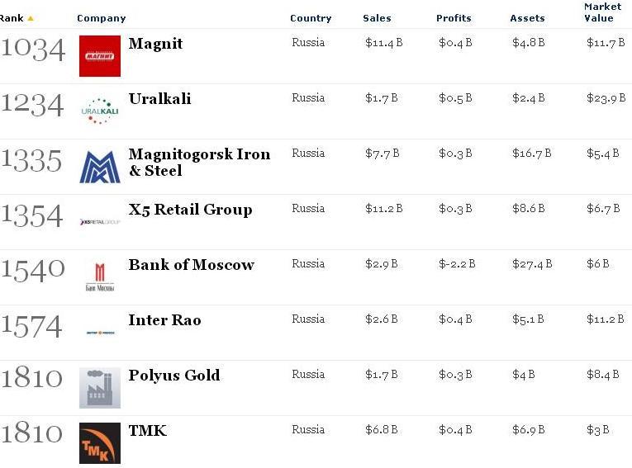
Рис. 6. Российские участники рейтинга Форбс
Поскольку я работаю в ИТ-бизнесе, то позволю себе небольшой обзор этого сектора экономики. По классификации Форбс ИТ-компании относятся к целому ряду отраслей (рис. 7, см. также Excel-файл).
Как ни странно, на первом месте по объему продаж не Apple, а Samsung, хотя Apple отстала совсем немного. Обратите также внимание, что Apple – мировой лидер по капитализации не только в ИТ-отрасли, но и в целом (см. рис. 5). Кроме того Apple занимает второе место в мире по размеру прибыли… При том что взлет Apple является успехом лишь последнего десятилетия (рис. 8)
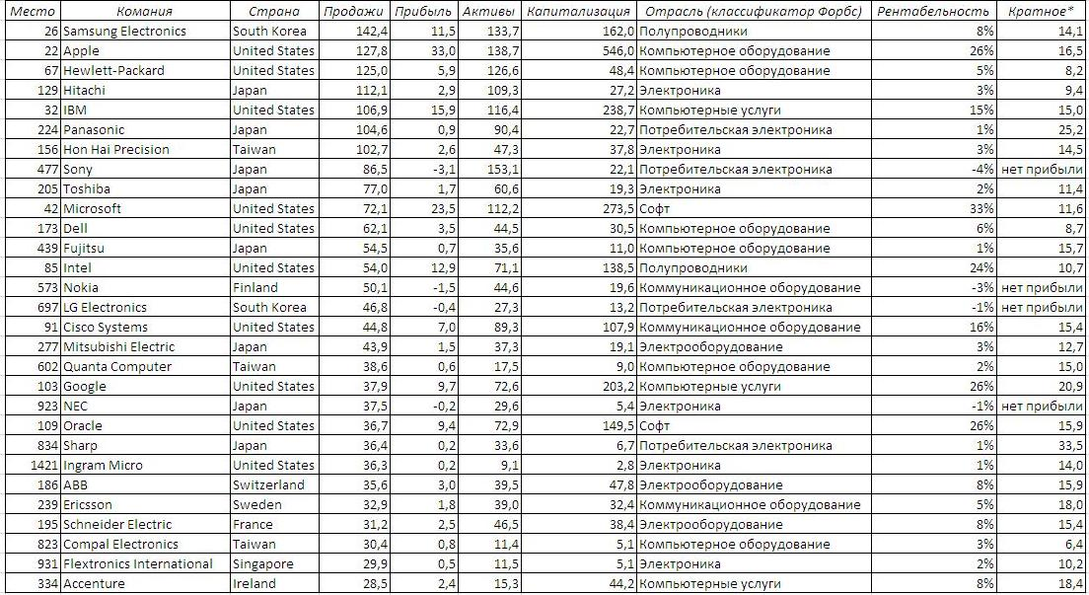
Рис. 7. Лидеры рейтинга ИТ-компаний по объему продаж; кратное = отношение капитализации к прибыли
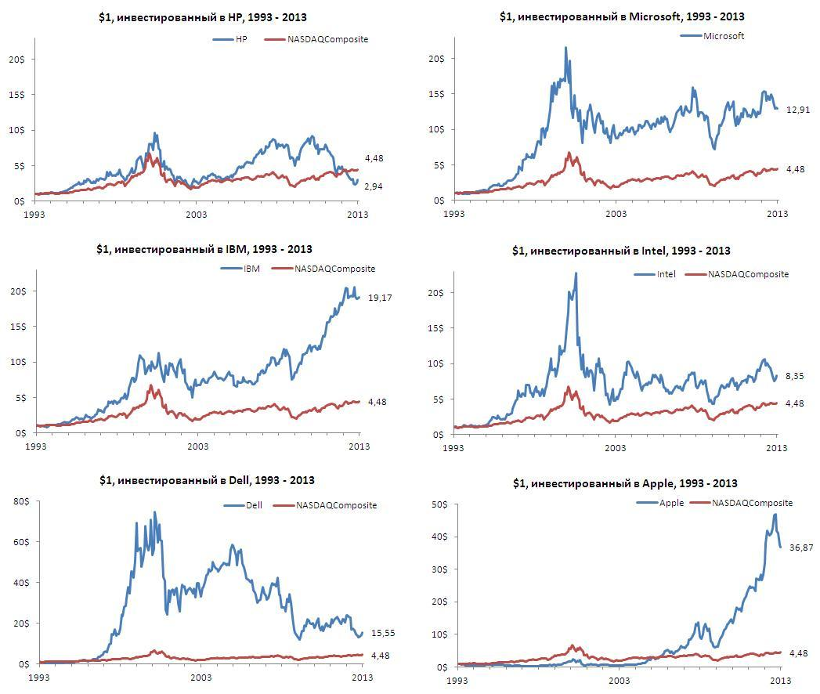
Рис. 8. Графики показывают, сколько стоит сегодня $1, инвестированный в 1993 г. в одну из шести компаний; например, если вы инвестировали $1 в Apple в 1993 г., то к 2013 г. у вас было бы $36,9; в качестве сравнения взят индекс NASDAQComposite, так как большинство высокотехнологичных компаний торгуются на бирже NASDAQ; упомянутый индекс за 20 лет вырос а 4,5 раза, причем своего пика он достиг в 2000 г.

